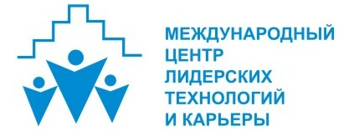
Ведущий эксперт Отдела сопровождения клиентов Дистанционного Банковского Обслуживания (ДБО) юридических лиц.
Требования к соискателю
∙ образование: высшее, рассматриваем студентов финальных курсов,
∙ опыт техподдержки пользователей – желателен, ∙
умение работать в команде, стремление к профессиональному развитию,
∙ ПК-уверенный пользователь,
∙ ответственность, исполнительность.
Должностные обязанности
∙ техническая поддержка пользователей,
∙ обеспечение качества клиентского сервиса.
Условия труда
∙ заработная плата - 25 т.р.,
∙ возможность профессионального развития в команде профессионалов. официальное трудоустройство согласно ТК РФ + дополнительный социальный пакет,
график работы сменный (обсуждается на собеседовании).

Контакты:
Сайфетдинова Лариса
8-912-221-32-00
Sayfetdinova@mdmbank.com

